Муниципальный этап всероссийской олимпиады школьников
по географии
2021-2022 год
10 класс

Аналитическая часть

Задание 1
Вычертить условными знаками в масштабе 1: 10 000 план участка местности по следующему описанию:
Судоходная река Белая шириной 100м, имеющая скорость течения 0.1 м/с, на протяжении 1 км протекает с юга на север. Примерно посередине этого участка в нее слева впадает река Суза шириной 40м, не судоходная, притекающая по азимуту 60⁰. Напротив устья Сузы, у правого берега р. Белой располагается пристань. Правый берег реки в этом месте обрывистый, высота берега 5 м. На правом берегу р. Белой располагается старый сосновый лес. Средняя высота деревьев 40 м, средняя толщина – 50 см, среднее расстояние между деревьями – 8 м. В 200м к востоку от пристани в лесу находится дом отдыха. С пристанью он соединяется лесной дорогой. В северном направлении от дома отдыха проходит улучшенная грунтовая дорога шириной 6 м. На левом берегу р. Белой к югу от р. Суза простирается заболоченный луг, к северу – поле (пашня). В 200 м к западу от устья р. Суза на поле располагается небольшая еловая роща, не выражающаяся в масштабе карты.

Задание 2
Посмотрите внимательно на половозрастные пирамиды и определите, какая из них может относиться к а) Китаю, б) Афганистану, в) Кувейту, г) Индонезии
Какая демографическая политика проводится в этих странах
Какие демографические проблемы существуют в этих странах, в том числе в результате проводимой демографической политики
Объясните, почему в стране 3) отмечается преобладание мужчин в возрастной категории от 20 до 50 лет?

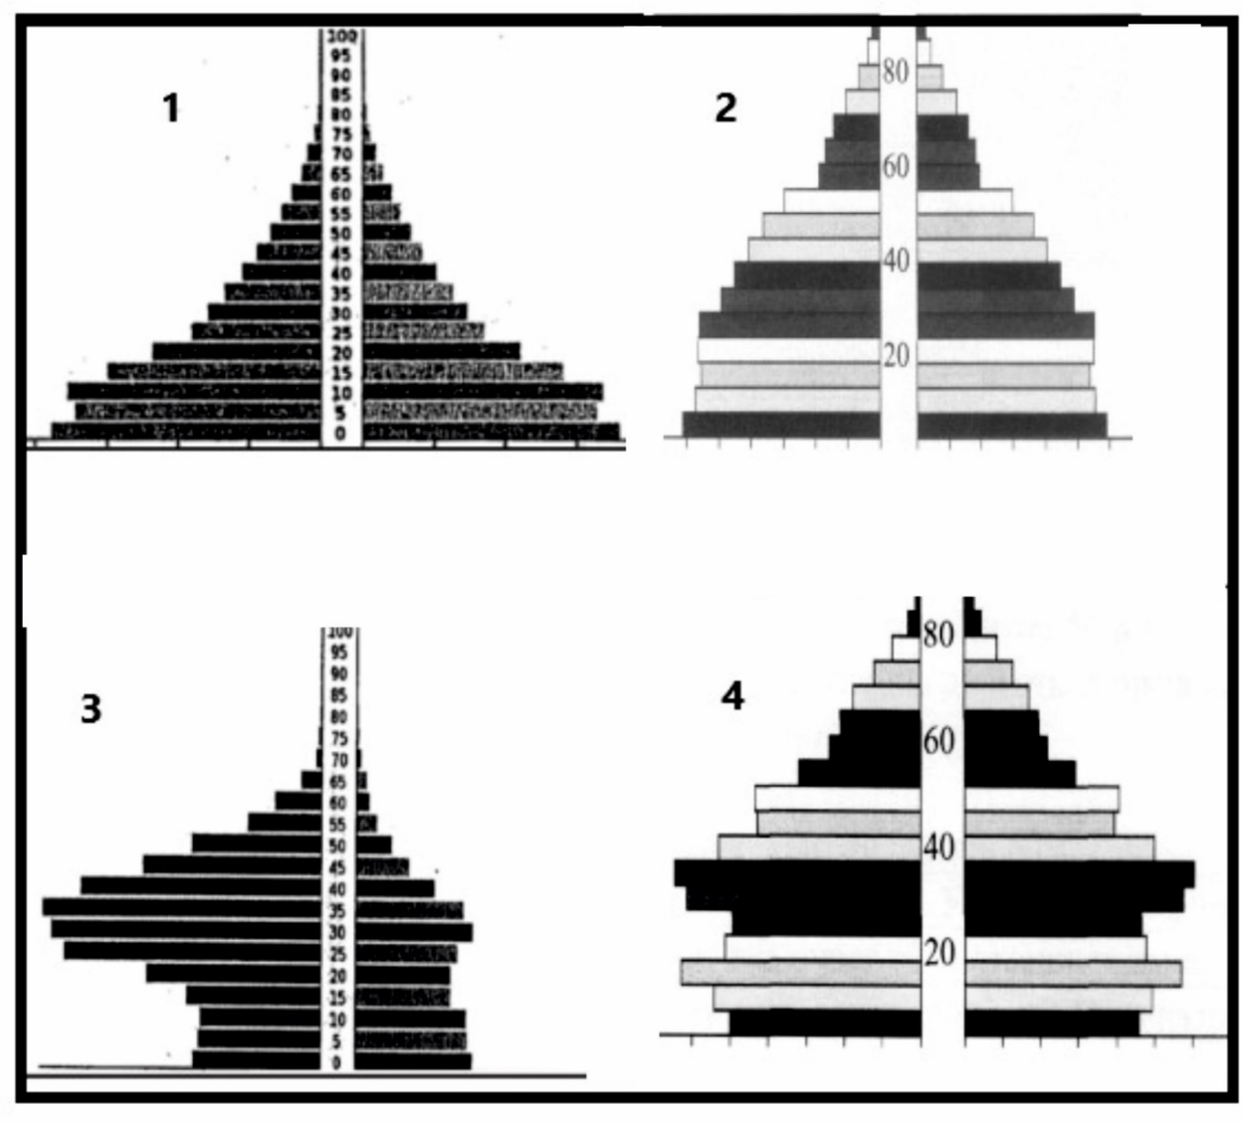

Задание 3
Ниже приведены 5 горных массивов:
1- Эверест, 2- Арарат, 3- Путорана, 4- Эльбрус, 5- Кайлас
Заполните приведенную в листе ответов таблицу. Ответьте на дополнительные вопросы:
1.На какую из этих вершин никогда не поднимались альпинисты, почему?
2.Какая из этих вершин упоминается в библии, в каком контексте? На гербе какой страны в настоящее время она изображена?

Задание 4
. В 17 веке Швецию называли «кошмаром Европы». В это время ей удалось создать самую сильную в Европе армию и захватить значительные территории за пределами Скандинавского полуострова. Какие общественно-политические и природные факторы способствовали этому?

Задание 5
Плотность населения этого субъекта (региона) невелика, и три его четверти проживает в городах. Национальный состав региона - пестрый. Коренное население – долганы, ненцы, эвенки, нганасаны, кеты, энцы и селькупы. Большая часть его территории располагается в пределах бассейна реки – рекордсменки. Регион славится крупнейшим по запасам в мире угленосным бассейном, крупными энергетическими и металлургическими объектами, развитым лесопромышленным комплексом; разрабатывается крупное нефтегазовое месторождение, которое по перспективности часто сравнивается с Самотлором. Растениеводство сосредоточено в южной части региона, в котловинах, где раньше выращивали даже арбузы. Развито животноводство мясомолочного направления, охотничий промысел и звероводство.
Определите по описанию субъект РФ и ответьте на дополнительные вопросы:
1) Укажите реку, о которой идет речь в описании субъекта. Какая особенность бесспорно делает ее рекордсменкой России?
2) Какие угленосные бассейны располагаются в регионе? Уголь какого из бассейнов является самым дешевым по себестоимости производства? Почему?
3) В пределах какой тектонической структуры располагается большая часть территории субъекта?
4) Укажите крупнейшую по выработке электроэнергии ГЭС субъекта.
5) Какая из двух отраслей металлургии получила наибольшее развитие в регионе? Назовите крупнейший центр

Листы ответов
10 класс
2021-2022

Ответы на задание 1
Место для рисунка:

Ответы на задание 2
Страны | 1 | 2 | 3 | 4 | Баллы
Название стран |  |  |  |  | По 1 баллу,
Демографическая политика в странах |  |  |  |  | По 0.5 балла, до 3 баллов
Демографические проблемы |  |  |  |  | По 0.5 балла, до 3.5 баллов
Страна 3)….

. По 0.5 балла, до 1.5 баллов

Ответы на задание 3
Вершина | Где находится (страна, горная система) | Происхождение (вулканическое, эрозионно-тектоническое) | Баллы
Эверест |  |  | По 0.5 балла за название горной системы, страны и происхождение, до 1.5 балла
Арарат |  |  | До 1.5 балла
Путорана |  |  | До 1.5 балла
Эльбрус |  |  | До 1.5 балла
Кайлас |  |  | До 1.5 балла
1.Никогда альпинисты не поднимались на гору

2.Гора

Ответы на задание 4
Факторы:
1.Общественно-политические | а) образ жизни и занятия значительной части населения в предшествующие годы |  | По 1 баллу, до 2 баллов
1.Общественно-политические | б) общественное устройство страны |  | 1 балл
2. Природные: | в) географическое положение |  | По 0.5 балла, до 1.5 балла
2. Природные: | г) климат |  | 0.5 балла
2. Природные: | д) природные ресурсы |  | По 1 баллу, до 2 баллов
Влияние вышеперечисленных факторов на военную мощь страны | 1  2  3  4 |  | По 1 баллу за выделенные ключевые фрагменты текста, до 6 баллов

Ответы на задание 5
Субъект федерации – (1 балл)

Название реки |  | 1 балл
Рекордный показатель реки |  | 1 балл
Угленосные бассейны региона |  | По 0.5 б., до 1.5 баллов
Бассейн с самой дешевой добычей, причины этого |  | По 0.5 б., до 1.5 баллов
Тектоническая структура |  | 1 балл
Крупнейшая ГЭС |  | 1 балл
Отрасль металлургии |  | 1 балл
Крупнейшее металлургическое предприятие |  | 1 балл
Продукция предприятия |  | 0.5 б. за 2 названия, 1 б. за 4 назв., 1.5 б. за 6 назв., 2 б. – более 6 назв.
Название котловины, где наиболее развито растениеводство |  | 1 балл

Задания тестового тура
10 класс
2021-2022

1. Какое утверждение о городах России является верным?
А. В России городом может быть признан населенный пункт людностью не менее 20 тыс. жителей.
Б. Наибольшая концентрация городов-миллионеров - в Поволжье и на Урале.
В. В городах России проживает примерно 55% всего населения страны.
Г. Крупнейшим по числу жителей городом азиатской части России является Владивосток.

2. Моренные гряды Костромской области образовалась в
А)голоцене, Б)плейстоцене, В) плиоцене, Г) миоцене

3. В какой из перечисленных природных зон почва содержит больше гумуса (перегноя)?
А.степи Б.саванны В.пустыни Г.тайга

4. Какие природные ресурсы играют ведущую роль в экономике Камчатки?
А.Лесные
Б.Водные
В.Рыбные
Г.Геотермальные

5. На какой территории средняя плотность населения наибольшая?
А Великая Китайская равнина Б о. Ява
В Центральные равнины США Г Плато Декан

6. Какой из перечисленных городов самый восточный?
А Владивосток, Б Биробиджан, В Хабаровск, Г Благовещенск

7. Уровень урбанизации Костромской области
А) менее 60%, Б) между 60 и 70%, В) между 70 и 80%, Г) более 80%

8. По какому маршруту в Сибири совершил перелет пассажир, попавший из горной местности на равнину
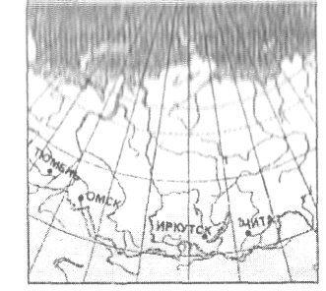
А. из Иркутска в Тюмень Б. из Омска в Иркутск В. из Тюмени в Омск
Г. из Иркутска в Читу

9. Отраслью специализации промышленности Дальнего Востока является
А. черная металлургия Б. лесная и целлюлозно-бумажная промышленность
В. производство минеральных удобрений Г. сельскохозяйственное машиностроение

10. Какой межотраслевой комплекс является ведущим по объему продукции в хозяйстве России?
А агропромышленный Б металлургический
В топливно-энергетический Г химико-лесной

11. На какой широте 22 декабря день короче ночи?
А 20°с.ш. Б 0°ш. В 20°ю.ш. Г 60°ю.ш.

12. В каком из перечисленных экономических районов самые большие запасы угля?
А Восточно-Сибирский Б Северо-Кавказский
В Северный Г Западно-Сибирский

13. Естественные ландшафты какой из территорий, обозначенных буквами на карте Западно-Сибирской равнины, в наибольшей степени изменены человеком?
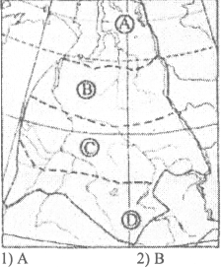

14. Какое утверждение о рельефе России является верным?
А Более половины территории Западно-Сибирской низменности лежит ниже уровня моря.
Б Вулканы Алаид и Фусса и расположены на Камчатке.
В Высочайшей вершиной России является гора Белуха.
Г Поднятие Уральских гор произошло в неоген-четвертичное время.

15. Какой из перечисленных народов России является наиболее крупным по численности?
А якуты Б карелы В татары Г ханты

16 Вторая по мощности электростанция Костромской области
А) Костромская ГРЭС; Б) Костромская ТЭЦ-1; В) Костромская ТЭЦ-2; Г) Шарьинская ТЭЦ

17. Выберите из предложенного списка три народа, относящихся к алтайской языковой семье.
A) чуваши Б) татары
B) удмурты Г) марийцы Д) башкиры Е) мордва
Буквы, соответствующие выбранным ответам, запишите в алфавитном порядке без пропусков и знаков препинания.

18.Какая из перечисленных территорий расположена в пределах сейсмического пояса?
А о. Сахалин Б о-ва Новая Земля В п-ов Таймыр Г п-ов Ямал

19. Какие три города Российской Федерации являются крупными центрами производства алюминия в России?
A) Краснотурьинск Б) Дальнегорск
B) Липецк Г) Шелехов Д) Красноярск Е) Челябинск
Буквы, соответствующие выбранным ответам, запишите в алфавитном порядке без пропусков и знаков препинания.

20. Костромская область располагается в пределах:
А Щита древней платформы Б Плиты древней платформы
В Молодой платформы Г Складчатой области

21. В каком регионе России имеется АЭС?
А. Камчатский край; Б. Магаданская область; В. Приморский край; Г. Костромская область

Ответы тестового тура
10класс
2021-2022

1 | 2 | 3 | 4 | 5 | 6 | 7 | 8 | 9 | 10 | 11 | 12 | 13 | 14 | 15 | 16 | 17 | 18

19 | 20 | 21

